

MOÇÃO N°_______ / 2017

O Vereador que este subscreve, solicita ouvida a Casa, que seja enviada MOÇÃO DE CONGRATULAÇÃO ao Pastor Marcus Ruas, pelo seu aniversário em novembro de 2017.
Receba em nome da Câmara Municipal de Sete Lagoas, os aplausos e o reconhecimento por esta caminhada.

Deus continue abençoando suas vidas e toda família!

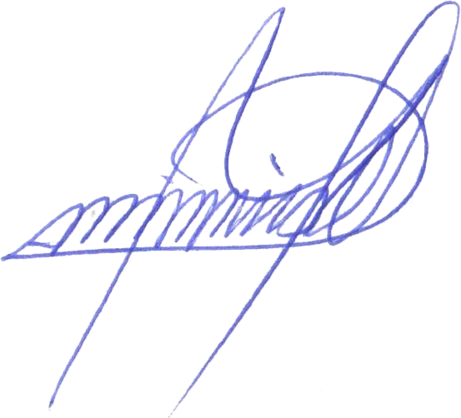


Sete Lagoas, 09 de novembro de 2017

